名录内软件本地安装

答：

*注：请确认系统时间是否为当前时间，否则会出现Q7文件无法安装*

步骤一：请用户将待安装软件的q7签名文件及安装包，单导至发送文件下或者刻录光盘导入

步骤二：将q7文件导入到secadm用户，放到任意目录下。

步骤三：打开配置管理->安全管理->签名文件->点击“添加”

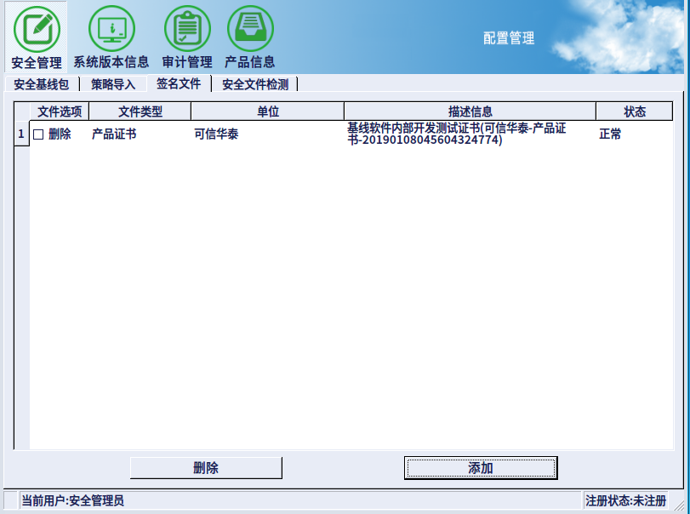

步骤四：点击添加后，弹出弹窗选择secadm用户导入的待安装软件的q7文件，再点击“打开”

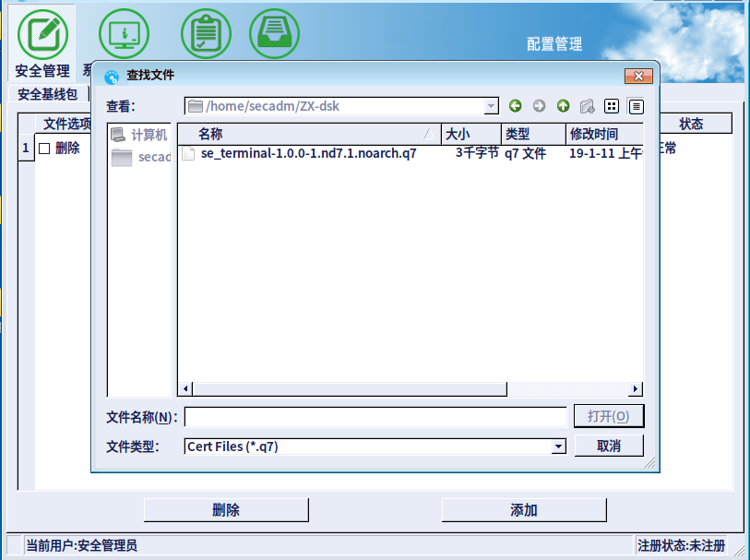

步骤五：添加证书成功后，本地证书管理列表显示证书信息

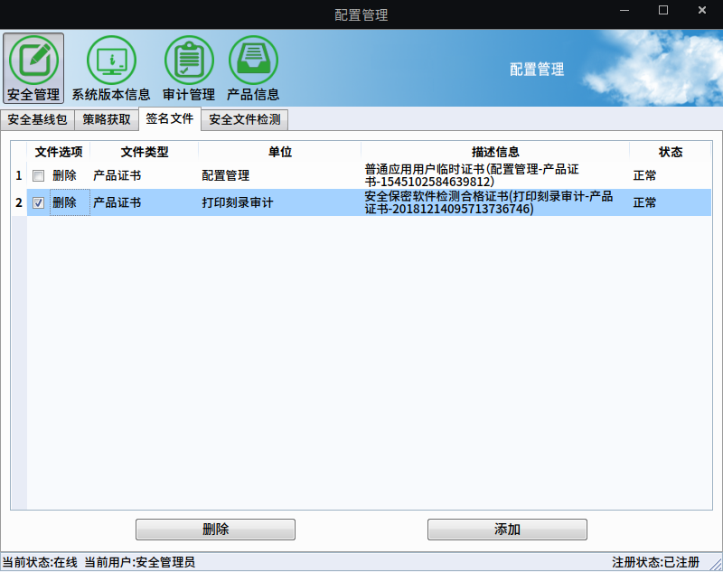

步骤六：切换root用户。将待安装软件包导入到root用户，放到任意目录下。

步骤七：打开配置管理->可信软件管理->可信软件白名单

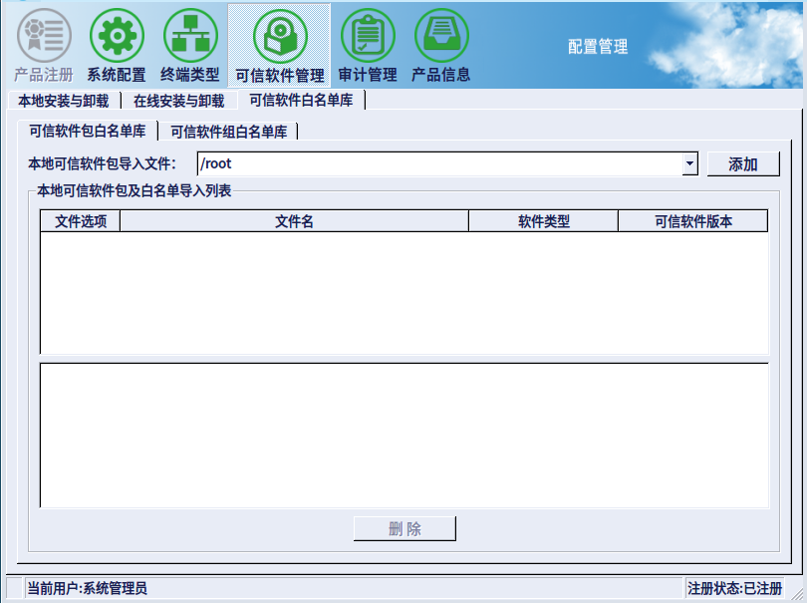

步骤八：在可信软件包白名单库界面点击“添加”后，在指定目录下选择需要导入的软件包（可多选）后，点击“打开”进行导入

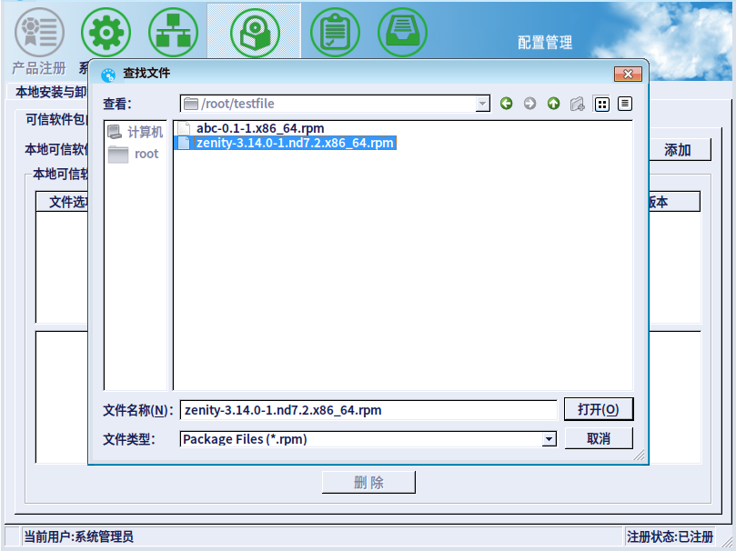

步骤九：提示获取白名单，获取成功后再列表中展示

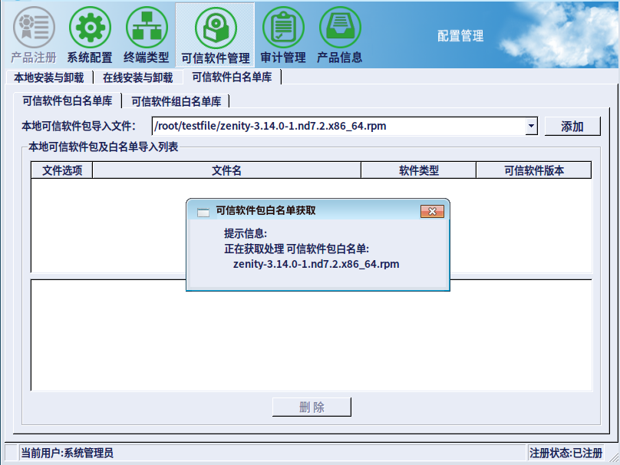

步骤十：添加可信软件白名单库完成后，选择“本地安装与卸载”，可以对该软件进行安装操作。

步骤十一：选择待安装的软件点击【安装】，等待软件安装完成变为“卸载”或“不可卸载”状态，即软件安装完成

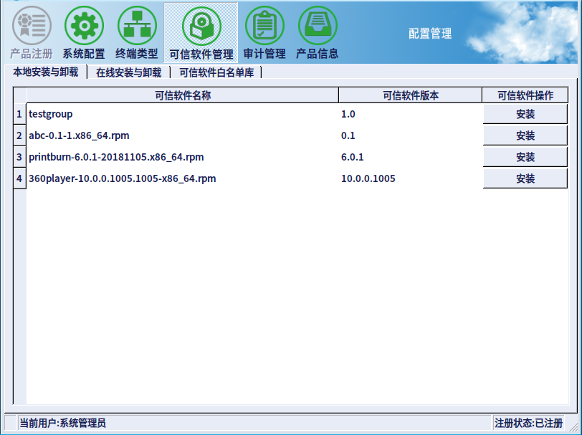

问题30：非名录内软件本地安装

答

步骤一：与用户确定，是否为名录内软件，如为名录内软件安装方法见“问题29”

步骤二：软件为非名录内软件，是用户自己编译自行打包的软件，没有q7签名文件，所以不需要添加签名文件。

步骤三：与用户说明后，请用户登录secadm打开配置管理->可信软件管理->可信软件白名单



步骤四：因非名录内软件没有对应的签名文件，系统会进行软件签名的确认，在软件签名确认对话框中选中需要签名的软件名（可多选），点击签名按钮。

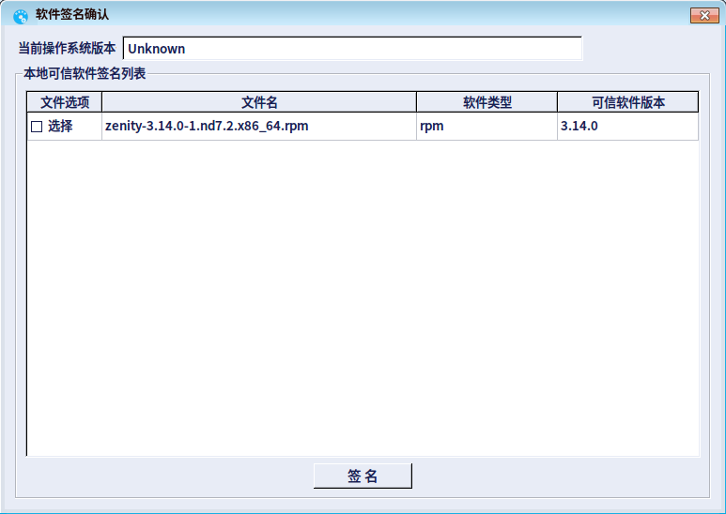

步骤五：在跳出的安全管理员确权对话框中输入安全保密管理员的密码。

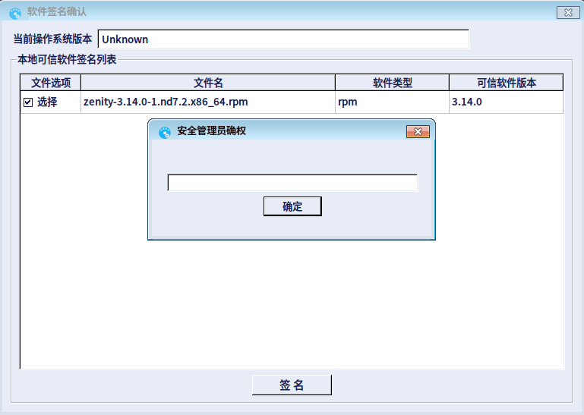

步骤六：安全保密管理员确权完成后，打开“软件签名信息登记表（非名录内）”页面

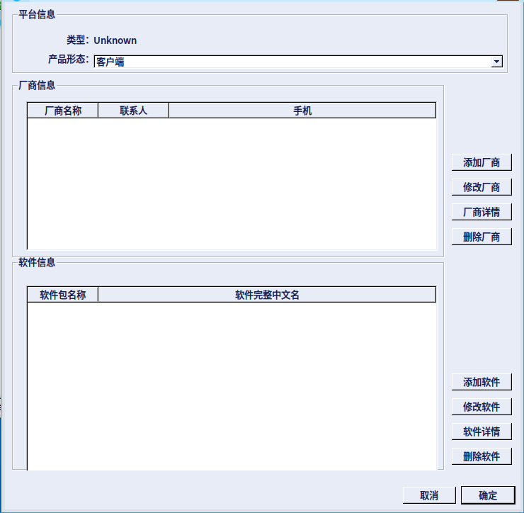

步骤七：点击【添加厂商】填写厂商信息；

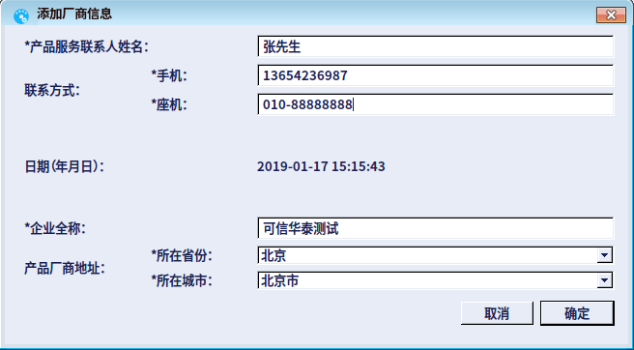

步骤八：点击【添加软件】，选择待签名的可信软件包后，点击【确定】填写可信软件包信息

步骤九：厂商信息和软件包信息填写完成后，点击确认，即可完成配置管理预置证书自签名

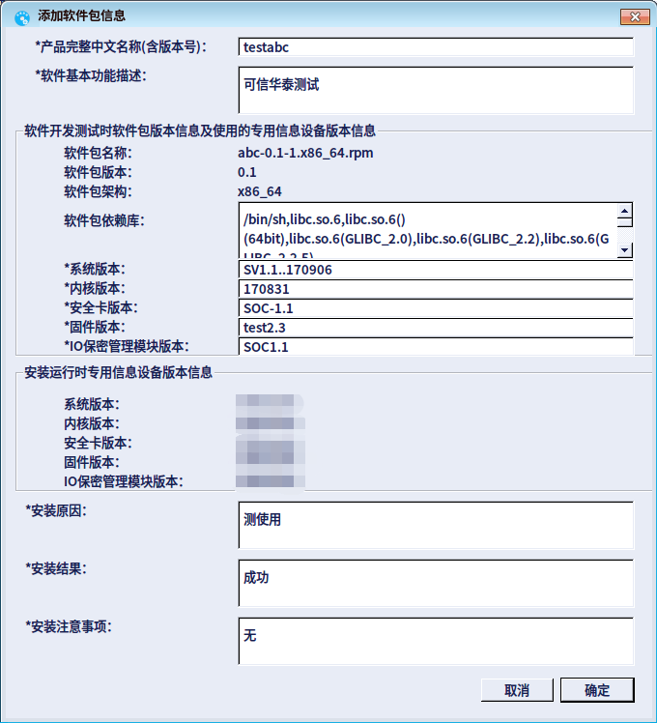

步骤十：软件包白名单添加完成后，切换到本地安装与卸载页面，可以查看该软件，同时可以对软件进行安装。点击“安装”，安装成功后，非名录软件安装完成。

